Элементы ГМССБ

**ГМССБ состоит из следующих элементов:**

1. **Система спутниковой связи Inmarsat**
2. **Система спутниковой связи COSPAS-SARSAT**
3. **Система наземной радиосвязи Морской подвижной службы в диапазонах ультракоротких волн, сантиметровых/промежуточных волн и коротких волн**
4. **Система передачи навигационных и метеорологических извещений, предупреждений и другой срочной информации в режиме узкополосной буквопечатающей связи (NAVTEX)**
5. **Радиолокационное обнаружение**

# Система спутниковой связи Inmarsat

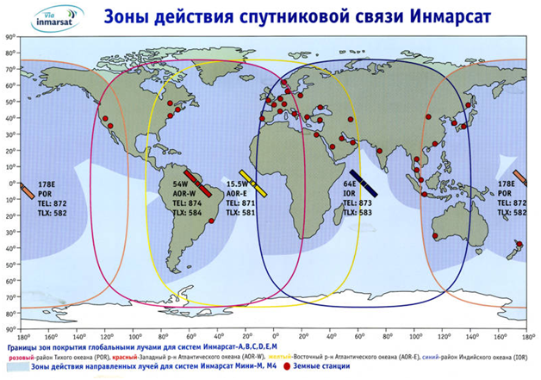

**Система спутниковой связи [Inmarsat](https://seacomm.ru/catalog/sputnikovaya-svyaz-inmarsat/" \o "Купить спутниковое оборудование Инмарсат в Интернет-магазине Маринэк" \t "_blank) включает в себя береговые станции спутниковой связи CES, которые располагаются в различных местах и позволяют осуществлять выход в другие сети связи и Internet путем коммутации судовых станций спутниковых связей SES и четырех спутников, находящихся над экватором на расстоянии от поверхности земли порядка 36 000 километров. Спутники покрывают практически всю поверхность Земли, за исключением районов выше 70° северной и южной широты, тем самым ограничивая связь на полюсах Земли. Спутники движутся со скоростью вращения Земли, поэтому являются неподвижными относительно поверхности Земли.**

**По функционалу спутники Инмарсат — это ретрансляторы, которые обеспечивают двустороннюю связь между судном и берегом посредством ретрансляции полезного сигнала с судна на береговые станции, и там по каналам связи до абонента и обратно. Также они обеспечивают прием сообщений от аварийных радиобуев системы Инмарсат, ведущих передачу на частоте 1,6 ГГц (в отличие от них, АРБ Коспас-Сарсат работают на частотах около 406 МГц, а АРБ УКВ - в УКВ-диапазоне), и через наземные узлы связи эта информация поступает в координационный центр спасательной службы. В направлении берег-судно спутники ведут трансляцию циркулярных сообщений, которые могут быть как аварийные, так и общего назначения. Радиообмен между судами и спутниками системы Инмарсат происходит на частотах 1.6 ГГц (uplink), 1.5 ГГц (down), между спутниками и берегом - 6 и 4 ГГц соответственно (up/down). Такой частотный диапазон выбран для передачи данных в связи с его устойчивостью к различным состояниям атмосферы и времени суток, а также их способность проходить слои ионосферы.**

# Коспас-Сарсат

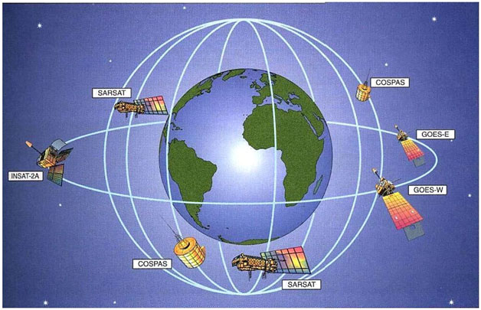**COSPAS-SARSAT — это международная космическая система поиска и спасения терпящих бедствие судов. Сама система состоит из пункта приема информации на суше (ППИ), спутниковой группировки и непосредственно самих**[**аварийных радиобуев**](https://seacomm.ru/catalog/40/)**, находящихся на судне и срабатывающих при аварийных ситуациях. Спутниковая группировка находится на орбите в 800-1000 км от поверхности Земли.**

**Система передачи аварийного сигнала строится на приеме его спутником и передаче на ППИ, а также с помощью записи данного сигнала в память спутника для последующей его ретрансляции в службу спасения. Принцип определения местоположения данного буя — «Доплеровский сдвиг», что является преимуществом по сравнению с определением координат по системе Инмарсат, так как последние неподвижны относительно Земли и свое местоположение буй должен передать сам, с помощью встроенного**[**приемника ГНСС**](https://seacomm.ru/catalog/gps-priemnik/)**.**

**Слабым местом в системе Cospas-Sarsat является отсутствие полного покрытия поверхности Земли, и ожидание подлета спутника к месту работы аварийного радиобуя может составлять до 2-х часов, впоследствии спутнику необходимо попасть в зону видимости ППИ и передать информацию с АРБ, что тоже занимает время. В отличие от этого, в системе спутниковой связи Inmarsat при нахождении АРБ в зоне видимости спутника, сообщение передаётся практически сразу.**[**АРБ**](https://seacomm.ru/catalog/40/)**имеет встроенный маломощный передатчик, работающий на частоте 121,5 МГц, которая является международной авиационной частотой, использующейся для ориентации поисковой группировки на цель.**

# Система наземной радиосвязи Морской подвижной службы

**Частотные диапазоны:**

* **ультракоротких волн,**
* **сантиметровых/промежуточных волн,**
* **коротких волн.**

**Данная система используется в цифровом избирательном вызове (DSC). Она была реализована взамен несения слуховой вахты на частотах 500,2182 кГц и 156,8 МГц (16 канал УКВ), а также в КВ-диапазонах. Передача сигналов ЦИВ происходит на специально выделенных частотах для аварийной и общественной радиосвязи. Центральный избирательный вызов служит для посыла информационного сигнала одному абоненту или группе абонентов, который содержит в себе информацию о потребности выхода на радиосвязь со станцией, пославшей сигнал. Дальше коммутация между станциями происходит на УБПЧ или по радиотелефону, на частотах, отведенных для этих целей. В аварийных сообщения отправляются следующие данные: идентификатор судна (MMSI), координаты судна, время, причина посыла аварийного сигнала и последующие способы связи с судном.**

**В системе связи Морской подвижной службы для ЦИВ выделены следующие частоты:**

* **УКВ 156-174 МГЦ — на частотах 156,525 МГц;**
* **ПВ 1605-4 000 кГц — на частотах 2177; 2187,5 и 2189,5 кГц;**
* **КВ 4-27,5 МГц — выделены пять частот для аварийного посыла сигнала в полосах 4, 6, 8, 12 и 16 МГц.**

# Система Navtex

**Система [Navtex](https://seacomm.ru/catalog/77/" \t "_blank) предназначена для передачи навигационных и метеорологических извещений, предупреждений и других срочных извещений. Система Навтекс является международной автоматизированной и поддерживается рядом стран в области сотрудничества по ГМССБ.**

**Navtex состоит из береговых станций, работающих на частотах 518 кГц, и судовых приемников, которые обязательны на судах с 1993 года. Работа между станциями и приемниками ведется на английском языке и осуществляется по расписанию.**

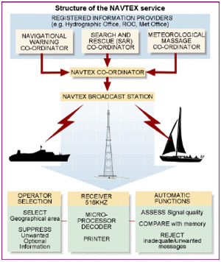

**Navtex является частью Всемирной службы навигационных предупреждений и ведет свое вещание в прибрежных районах, в непосредственной близости от стационарных станций. Как и любая дальность радиоканала, расстояние, на которое передается информация по системе Navtex, зависит от чувствительности приемника, мощности передатчика на базовой станции, высоты расположения антенны, а также других дополнительных факторов, и не превышает дальность от базовой станции в 400 миль. При нахождении судна на расстоянии, превышающем дальность действия системы, навигационная, метеорологическая и другая информация передается по каналам связи через Inmarsat, или с помощью УБПЧ на отведенных для этого каналах на частотах в КВ диапазоне.**

# Радиолокационное обнаружение

**Радиолокационное обнаружение основывается на работе радиолокационных станций в районе бедствия и засветке объектов и сигналов, попадающих в действия луча станций.**

**Для этого помимо АРБ и системы Инмарсат и Cospas-Sarsat, а также УКВ ЦИВ на 70-м канале, в системе ГМССБ предусмотрена работа**[**радиолокационного ответчика**](https://seacomm.ru/catalog/41/)**, работающего в диапазоне 2,3 см. Такой ответчик при облучении дает на мониторе РЛС засветку в виде последовательности точек или дуг в направлении обратного пеленга от направления на радар. Тем самым обозначается местонахождение радиолокационного ответчика.**

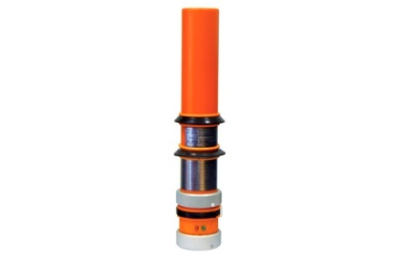

# Принцип построения ГМССБ

**Принципы организации ГМССБ определены Правилами Главы IV Международной Конвенции SOLAS-74 с поправками 1995 года, и в соответствии с этими правилами идет построение всей системы.**

## Районы акватории мирового океана

**Вся акватория мирового океана разбита на районы. Каждый район обусловлен каналами связи с ситуационно-координационным центром, тем самым выход в каждый район должен сопровождаться обеспечением поддержки связи по этим каналом. Это достигается путем установки на борту специализированного оборудования. Районы нумеруются и имеют следующее определение и каналы связи:**

1. **Район А1 — это район, в котором осуществляется передача данных по каналу УКВ, хотя бы с одной береговой станцией, оборудованной системой ЦИВ.**
2. **Район А2 — это район, в котором связь осуществляется на ПВ, хотя бы с одной береговой станцией, оборудованной системой ЦИВ, за исключением района А1.**
3. **Район А3 — это район, в котором связь происходит через спутниковую систему связи Инмарсат, за исключением районов А1 и А2.**
4. **Район А4 — это акватория мирового океана, которая не вошла в районы А1, А2 и А3.**

|  |  |  |
| --- | --- | --- |
| 1 | Передачу оповещений о бедствии в направлении судно-берег по меньшей мере двумя отдельными и независимыми средствами | * **А1 — АРБ (спутниковый или УКВ) и УКВ ЦИВ, или ПВ ЦИВ,**   **или КВ ЦИВ, или СЗС Инмарсат**   * **А2 — спутниковый АРБ и ПВ ЦИВ или КВ ЦИВ**   **или**[**СЗС**](https://seacomm.ru/catalog/529/)**Инмарсат**   * **А3 — спутниковый АРБ и КВ ЦИВ**   **или СЗС Инмарсат А4 - АРБ КОСПАС-САРСАТ и КВ ЦИВ** |
| 2 | Прием оповещений о бедствии в направлении берег-судно | * **А1 — вахтенный ЦИВ УКВ** * **А2 — вахтенный ЦИВ ПВ или СЗС Инмарсат с приемником РГВ** * **А3 — вахтенный ЦИВ КВ или СЗС Инмарсат с приемником РГВ** * **А4 — вахтенный ЦИВ КВ** |
| 3 | Передачу и прием оповещений о бедствии в направлении судно-судно | * **А1 — ЦИВ УКВ и УКВ-радиостанция** * **А2, А3, А4 — ЦИВ УКВ, ЦИВ ПВ, УКВ радиостанция** |
| 4 | Передачу и прием сообщений для координации поиска и спасания | * **А1 — УКВ радиостанция** * **А2 — ПВ радиостанция или СЗС Инмарсат с приемником РГВ** * **А3 — КВ радиостанция или СЗС Инмарсат с приемником РГВ** * **А4 — КВ радиостанция** |
| 5 | Передачу и прием сообщений на месте проведения спасательной операции | * **А1 — УКВ радиостанция** * **А2, А3, А4 — УКВ и ПВ радиостанция** |
| 6 | Передачу и прием сигналов для определения местоположения | * **А1, А2, А3, А4 — РЛС 3 см диапазона и РЛО** |
| 7 | Прием информации по безопасности мореплавания | * **НАВТЕКС — в районах действия системы НАВТЕКС** * **СЗС Инмарсат с приемником РГВ — в районах за пределами**   **действия системы НАВТЕКС, но в пределах действия системы**  **Инмарсат**   * **Система передачи информации по безопасности в диапазонах**   **КВ — в районах за пределами действия системы НАВТЕКС.** |
| 8 | Передачу и прием общественной корреспонденции | * **А1 — УКВ радиостанция** * **А2 — ПВ радиостанция или СЗС Инмарсат** * **А3 — КВ радиостанция или СЗС Инмарсат** * **А4 — КВ радиостанция** |
| 9 | Передачу и прием сообщений "мостик-мостик" | * **А1, A2, А3, А4 — УКВ радиостанция** |

**Кроме состава оборудования связи, морские районы влияют на квалификацию и подготовку судовых операторов ГМССБ, находящихся в экипаже.**

**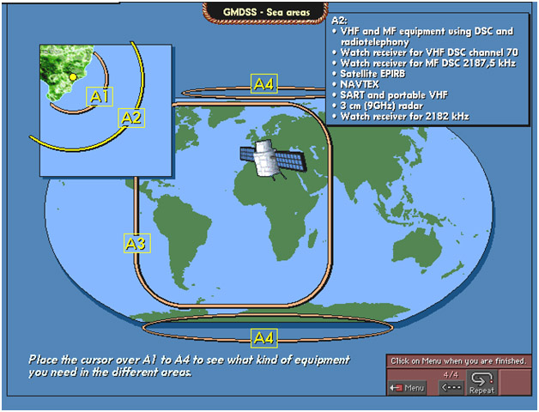**

# Режимы связи согласно требованиям правила VI/4 СОЛАС

**В связи с требованием правила VI/4 СОЛАС, судовое радиооборудование должно обеспечивать следующие режимы связи:**

**Персонал, обслуживающий оборудование ГМССБ**

**По квалификационной части персонал, обслуживающий и обеспечивающий работу оборудования ГМССБ, должен, в соответствии со статьей 47 регламента радиосвязи, иметь следующие дипломы:**

1. **Диплом оператора ограниченного района ГМССБ**
2. **Диплом оператора ГМССБ**
3. **Диплом радиоэлектроника I класса**
4. **Диплом радиоэлектроника II класса**

**Национальные требования РФ к персоналу судов, НЕ попадающих под требования конвенции СОЛАС, можно найти в совместном Решении Департаментов Мореплавания и Внутренних водных путей Минтранса России, Департамента по рыболовству Минсельхозпрода России от 20/11-98 г. № 2-3-12/490.**

**Монтаж, проектирование и обслуживание систем ГМССБ**

**При этом при монтаже и проектировании систем ГМССБ необходимо соблюдать требования:**

* **системы оповещения о бедствии должны управляться с места управления судном;**
* **должна обеспечиваться постоянная работоспособность оборудования;**
* **должен быть резервный источник питания.**

**К источникам питания ГМССБ выдвигаются отдельные требования. Резервный источник питания предназначен для обеспечения радиоустановки электрическим током при выходе из строя основной системы питания. Как правило, на судах это выполняет АКБ или аварийный ДГ.**

**Для обеспечения беспрерывной связи с КСЦ в системе связи ГМССБ на судах, ходящих по району А3 и А4, должно быть использованы следующие способы:**

* **техническое обслуживание и ремонт в море специалистом, имеющим достаточный уровень квалификации: это должен быть радиоэлектронщик 2 или 1 класса, при этом на судне должен быть полный комплект всей необходимой технической документации, достаточное количество ЗИП и контрольно-измерительные приборы;**
* **береговое техническое обслуживание: должно быть соглашение с одобренной организацией на проведение технического обслуживания. В договоре должно быть перечислено все оборудование, входящее в состав ГМССБ на судне. Договор обязан обозначать вид ТО, а в радиожурнале должны размещаться сведения о сервисной компании;**
* **дублирование оборудования.**

**При дублировании оборудования на судне дополнительно устанавливаются:**

* **в морском районе А3 — радиостанция УКВ с ЦИВ и радиостанция ПВ/КВ с ЦИВ (или SES INMARSAT)**
* **в морском районе А4 — радиостанция УКВ с ЦИВ и радиостанция ПВ/КВ с ЦИВ**

**При работе судов в районе А1 и А2 достаточно иметь один из этих способов.**